مخطط تدريس المقرر
اسم المقـرر: مبادئ المحاسبة (1)عدد الوحدات: 3 ساعات رقم المقـرر: 0612120

أولا قوانين المحاسبة:

معادلة الميزانية: الأصـــــــــــــول = الخصوم + حقوق الملكية
معادلة الميزانية : الأصول = الخصوم + حقوق الملكية (رأس المال + الأرباح – الخسائر(
معادلة الميزانية = الأصول+المصروفات = الخصوم+حقوق الملكية +الإيرادات
الطرف المدينٌ: الآخذ مني حصل على القيمة
الطرف الدائن : العاطي منفقدالقيمة
صافي الربح أو الخسارة = مجمل الربح أو الخسارة+ الإيرادات الأخرى – المصروفات التشغيلية
رأس المال = الأصول – حقوق الملكية
مصاريف الخصم = القيمة الإسمية x معدل الخصم x المدة من تاريخ الخصم حتى الإستحقاق

ثانيا: أسئلة الكتاب:
س16 ص23 من اسئلة الفصل الاول: ضع علامة صح أو خطأ أمام المناسب:
- يتم اعداد قائمة المركز المالي عن فترة زمنية معينة لانها تظهر نتيجة نشاط المنشأة خلال الفترة. (X)
- يتم اعداد قائمة الدخل في لحظة زمنية معينة نظرا لأنها تختص بقياس ثروة المنشاة. (X)
- لا يوجد اختلاف بين المحاسبة و امساك الدفاتر، وخاصة في الوقت الحالي. (X)
- تهدف المراجعة الى التحقق من دقة البيانات و المعلومات المحاسبية بغرض ابداء الرأي الفني المحايد في مدى سلامة و عدالة القوائم المالية.(√)
- في حين أن المحاسبة المالية تعني في المقام الأول بخدمة الاطراف الخارجية. (X)
- الخصوم طويلة الاجل هي تلك الالتزامات الواجبة السداد خلال الفترة المحاسبية.(X)
- الأصول الثابتة هي تلك الأصول التي تشتري بغرض المساهمة في العملية الانتاجية وليس بغرض اعادة بيعها. (√)

+++++++++++++++++++++++++++++++++++++++++++++++++++++++++
س17 ص24 من اسئلة الفصل الاول: ضع علامة صح أو خطأ أمام المناسب:
- تهدف محاسبة التكاليف الى اعداد القوائم المالية بالمنشأة. (X)
- تتصف جميع الأصول بأن لها وجود أو كيان مادي ملموس. (X)
- لا يوجد ثمة ارتباط بين المحاسبة المالية و محاسبة التكاليف. (X)
- يترتب على مبدأ الاستمرار ان تظهر مفردات قائمة المركز المالي بقيمها التاريخية. (X)
- تظهر قائمة المركز المالي الأصول و الخصوم التي وجدت لدى المنشاة خلال الفترة المحاسبية. .(√)
- تتحقق الايرادات محاسبيا عند اتمام واقعة بيع السلعة .(√)
- لا يمكن زيادة الأصول في القوائم المالية نتجية زيادة أسعارها .(√)
- يعتر الثبات على اتباع المابدئ و القواعد المحاسبية أمرا ضروريا في الممارسة المحاسبية.(√)

+++++++++++++++++++++++++++++++++++++++++++++++++++++++++
س18 ص24 من اسئلة الفصل الاول: ضع دائرة حول أفضل اجابة صحيحة لكل فقرة من الفقرات التالية:
- أي من المبادئ التالية تؤدي الى الأعتراف الفوري بالخسارة المتوقعة:

- المقابلة | - العدالة.
- الثبات. | - الحيطة و الحذر.

- تأتي اهمية هذا المبدأ في أنه يحقق قابلية القوائم المالية للمقارنة لنفس المنشأة عن فترات مالية مختلفة:

- المائمة | - العدالة
- الثبات | - القابلية للمقارنة

ج. اعداد القوائم المالية عن فترات مالية متساوية هو تطبيق لمبدأ محاسبي متعارف عليه هو:
- الموضوعية | - التحقق
- الاستحقاق | - ليس شيئا مما ذكر

د. يعني مبدأ المقابلة:
- مقابلة الايرادات المقبوضة ققط عن سنة مالية مع المصاريف المسددة فقط عن نفس السنة. | - مقابلة الايرادات المستحقة فقط عن سنة مالية مع المصاريف المستحقة فقط عن نفس السنة.
- مقابلة الايرادات التي تحققت في سنة مالية مع المصاريف التي ساهمت في تحقيقها. | - مقابلة أصول المنشأة من ناحية مع خصومها و حقوق ملكيتها من ناحية أخرى.

هـ. اشترت احدى ورش اصلاح السيارات آلات من محلات المدينة بمبلغ (100000) ريال سددت منه مبلغ 40000 ريال و الباقي على الحساب، وعليه يقوم المحاسب بأظهار الآلات.
- بسعر 40 الف ريال تطبيقا للأساس النقدي. | - بسعر 60 الف رايل تطبيقا للأستحقاق.
- بسعر 100 الف ريال تطبيقا لمبدأ التكلفة التاريخية. | - بسعر 100 الف ريال تطبيق لمبدأ التكلفة التاريخية.

+++++++++++++++++++++++++++++++++++++++++++++++++++++++++
س9 ص53: ضع دائرة حول أفضل اجابة صحيحة لكل فقرة من الفقرات التالية:
- أي من العمليات المالية التالية من شانه أن تؤثر بالزيادة بمقدار متساوي على جانب الأصول من ناحية و الخصوم و حقوق الملكية من ناحية أخرى.

- سداد أحد المدينين للرصيد المستحق عليه بشيك | - حصول المالك على مبلغ نقدي من صندوق المؤسسة بقصد تخفيض رأسمالها.
- شراء لوازم مكتبية بالأجل | - ليس شيئا مما ذكر

- يمكن أن تؤدي عملية حصول المنشأة على أصل الى:

- نقص أصل آخر | - زيادة خصم
- جميع الأجابات السابقة صحيحة | - ليس شيئا مما ذكر

- اذا علمت أن مجموع أصول المنشاة 330,000 ريال و أن اجمالي الخصوم التي على المنشاة للغير هو 650,000 ريال فأن صافي حقوق الملكية يكون:

- 395,000 ريال | - 265,000 ريال
- 330,000 ريال | - 65,000 ريال

- تعتبر حقوق الملكية أشمل من رأس المال حيث أن حقوق الملكية قد:

- تزيد من رأس المال | - تقل عن رأس المال
- تساوي رأس المال | - جميع الأجابات السابقة صحيحة

- اذا ظهرت حقوق الملكية لشركة "الوفاء" في الميزانية المعدة في 30/12/1422 هـ بمبلغ 4,000,000 ريال والتي تعادل ثلث مجموع الأصول، فأن قيمة الخصوم تكون:

- 8,000,000 ريال | - 6,000,000 ريال
- 12,000,000 ريال | - 2,000,000 ريال

- يجب أن تكون معادلة المحاسبة في حالة توازن:

- عند اعداد القوائم المالية فقط | - خلال الفترة المحاسبية
- في بداية الفترة المحاسبية فقط | - عند الحصول على أصول نقدا

س17 ص24 من اسئلة الفصل الاول: ضع علامة صح أو خطأ أمام المناسب:
- يؤدي جعل حساب ما مدينا الى نقص رصيد الحساب بالقيمة التي جعل مدينا بها بصرف النظر عن طبيعة الحساب. (X)
- اذا تعددت حسابات الطرف المدين لعملية ما ، فأن هذا بالضرورة يستدعي أن تتعدد حسابات الطرف الدائن لنفس العملية، لأن مجموع طرفي العملية الواحدة لابد أن يتساويا. (X)
- توازن ميزان المراجعة يقدم دليلا قاطعا على صحة عمليات التسجيل و التبويب و الترصيد. (X)
- اذا عجز المحاسب عن اكتشاف الخطأ الذي يؤدي الى عدم توازن جانبي ميزان المراجعة فأن عليه أن يقوم بمراجعة جميع العمليات منذ بداية قيدها في دفتر اليومية و حتى اعداد ميزان المراجعة. (X)
- قائمة المركز المالي هي قائمة تفصح عن الوضع المالي للمنشأة و تتضمن ملخصا للأصول و الخصوم و حقوق الملكية في تاريخ معين. (√)
- قائمة الدخل هي قائمة مالية تلخص نتيجة الجهود لتحقيق الدخل لمنشأة ما في تاريخ معين. (√)
- يطلق على دفتر اليومية دفتر القيد الأولي باعتبار أنه السجل الأولي الذي تثبت به العمليات المالية. (√)
- بينما يتم تبويب العمليات المالية في دفتر اليومية تبويبا زمنيا، فأنها تبويب في دفتر الأستاذ تبويبا نوعيا. (√)
- في حين أن أرصدة حسابات الأصول و المصورفات مدينة بطبيعتها فأن ارصدة الخصوم و حقوق الملكية و الايرادات دائنة بطبيعتها. (√)
- تعتبر التقارير المالية بمثابة المنتج النهائي للنظام المحاسبي أو مخرجاته. (√)

+++++++++++++++++++++++++++++++++++++++++++++++++++++++++

س7 ص53 من ضع علامة صح أو خطأ أمام المناسب:

س8 ص52 من ضع علامة صح أو خطأ أمام المناسب:

س9 ص :53ضع دائرة حول أفضل إجابة صحيحة لكل فقرة من الفقرات التالية:

- أي من العمليات المالية التالية من شأنها أن تؤثر بالزيادة بمقدار متساوي على جانب الأصول من ناحية و الخصوم و حقوق الملكية من ناحية أخرى:

- سداد أحد المدينين للرصيد المستحق عليه بشيك | - حصول المالك على مبلغ نقدي من صندوق المؤسسة بقصد تخفيض رأسمالها
- شراء لوازم مكتبية بالأجل | - ليس شيئا مما ذكر

- يمكن أن تؤدي عملية حصول المنشأة على أصل الى:

- نقص أصل آخر | - زيادة خصم
- جميع الاجابات السابقة صحيحة | - ليس شيئا مما ذكر

- اذا علمت أن مجموع أصول المنشأة 330.000 ريال و ان أجمالي الخصوم التي على المنشاة للغير هو 65.000 ريال فأن صافي حقوق الملكية يكون:

- 395.000 | - 265.000
- 330.000 | - 65.000

معادلة الميزانية " الأصول=الخصوم+حقوق الملكية"
اذا ... حقوق الملكية = الأصول – الخصوم = 333.000 – 65.000 = 265.000 ريال

- تعتبر حقوق الملكية أشمل من رأس المال حيث أن حقوق الملكية قد:

- تزيد عن رأس المال | - تقل عن راس المال
- تساوي رأس المال | - جميع الإجابات السابقة صحيحة

- اذا ظهرت حقوق الملكية لشركة الوفاء في الميزانية المعدة في 30/12/1422هـ بمبلغ 4.000.000 ريال والتي تعادل ثلث مجموع الأصول، فأن قيمة الخصوم تكون:

- 8.000.000 ريال | - 6.000.000 ريال
- 12.000.000 ريال | - 2.000.000 ريال

حقوق الملكية = 4.000.000
الأصول = ثلاث اضعاف حقوق الملكية = 4.000.000 X 3 = 12.000.000 ريال
الخصوم = ؟
الأصول = حقوق الملكية + الخصوم
الخصوم = الأصول – حقوق الملكية = 12.000.000 – 4.000.000 = 8.000.000 ريال

- يجب أن تكون معادلة المحاسبة في حالة توازن:

- عند أعداد القوائم المالية | - خلال الفترة المحاسبية
- في بادية الفترة المحاسبية | - عند الحصول على أصول نقدا

+++++++++++++++++++++++++++++++++++++++++++++++++++++++++

س10 ص88: ضع دائرة حول أفضل اجابة صحيحة لكل فقرة من الفقرات التالية:

- ان شراء منشاة "الهنا لخدمات المطاعم" سيارة على الحساب لنقل الطلبات الى العملاء من شأنه أن يؤدي الى:
زيادة في أحد الأصول قد يكون ناتجا عن:

- زيادة في أحد حسابات الأصول المتداولة و زيادة في أحد حسابات الخصوم | - زيادة في أحد الحسابات الأصول الثابتة و نقص في أحد حسابات الأصول الأخرى
- زيادة في أحد حسابات الأصول الثابتة و زيادة في احد حسابات الخصوم | - ليس شيئا مما ذكر

- زيادة أحد الأصول قد يكون ناتجا:

- زيادة أحد الخصوم فقط | - زيادة حقوق الملكية فقط
- نقص في أحد الأصول الأخرى فقط | - الاجابات السابقة كلها صحيحة

- يمكن صياغة معادلة المحاسبة كالآتي:

- الأصول = الخصوم – حقوق الملكية | - الأصول + حقوق الملكية = الخصوم
- الأصول = حقوق الملكية + الخصوم | - الأصول + الخصوم = حقوق الملكية

- ميزان المراجعة:

- يثبت أن مجموع العناصر المدينة يساوي مجموع العناصر الدائنة لحسابات دفتر الأستاذ | - يوفر قائمة بالحسابات الموجودة بدفتر الأستاذ و ارصدتها
- يقتصر على اثبات أرصدة الايرادات و المصروفات | - كل من (1) و (2) تعتبر اجابات صحيحة

- عند شراء سيارة جديدة للمنشاة نقدا، فأن ذلك يؤدي الى:

- زيادة حقوق الملكية | - نقص أصول المنشأة
- عدم زيادة مجموع أصول المنشاة مع تغيير مكونات الأصول | - زيادة أصول المنشاة

- أي من العمليات المالية التالية من شانه أن يؤثر بالزيادة بمقدار متساو على جانب الأصول من ناحية و الخصوم و حقوق الملكية من ناحية أخرى:

- بيع أصل ثابت نقدا | - سداد أحر المدينين للرصيد المستحق عليه بشيك
- شراء لوازم مكتبية بالأجل | - ليس شيئا مما ذكر

- أي من الحسابات التالية لا يعد من حسابات الأصول المتداولة:

- المدينون | - لوازم و مهمات مكتبية
- نقدية بالبنك | - سيارة تستخدم في نقل موظفي الشركة

- أرصدة الحسابات التالية مستخرجة من دفتر استاذ "منشاة الشرق" في 30/12/1422هـ: 75,000 بنك، 7,500 مدينون، 12,000 دائنون، 127,500 سيارات، 22,500 مصروفات و رواتب و اجور، 81,000 ايراد خدمات، 3,000 لوازم و مهمات مكتبية.
من المعلومات السابقة يكون رأس مال منشأة الشرق:

- 150.000 | - 180.000
- 165.000 | - 135.000

++++++++++++++++++++++++++++++++++++++++++++++++++++++++++++++++

س16 ص194: ضع دائرة حول أفضل اجابة صحيحة لكل فقرة من الفقرات التالية:

- تحقق المنشأة التجارية أجمالي ربحها عن الفترة المعينة اذا:

زادت قيمة أجمالي المبيعات عن قيمة صافي المبيعات | زادت قيمة صافي المبيعات عن مجموع المصاريف البيعية و الأدارية
زادت قيمة تكلفة المبيعات عن مجموع المصاريف البيعية و الادارية | زادت قيمة صافي المبيعات عن تكلفة المبيعات

- اذا توفرت لك المعلومات التالية عن منشأة "الزيني" لتجارة الملبوسات عن الفترة المالية (كذا):
830.000 اجمالي المبيعات، 20.000 مردودات و مسموحات المبيعات، 10.000 ريال خصم مسموح به، 640.000 تكلفة البضاعة المتاحة للبيع، 40.000 قيمة مخزون آخر الفترة، 6.000 مصاريف نقل المبيعات، فيكون مجمل الربح عن الفترة المالية هو:

194.000 | 206.000
200.000 | 120.000

مجمل الربح=صافي المبيعات + ايرادات أخرى – مصاريف عامة
صافي المبيعات = مجمل المبيعات – تكلفة البضاعة المباعة
مجمل المبيعات = 830.000 ريال
تكلفة البضاعة المباعة = تكلفة البضاعة المتاحة – مخزون آخر الفترة = 640.000 – 40.000 = 600.000 ريال
مجمل الربح = صافي المبيعات + ايرادات أخرى – مصاريف = 800.000 – 600.000 = 200.000 ريال

- عندما يحصل المشتري على خصم عند سداده لقيمة البضاعة البضاعة التي سبق أن اشتراها خلال فترة الخصم – فأن هذا الخصم يظهر في:

- في دفاتر المشتري | - يظهر في دفاتر كل من البائع و المشتري
- في دفاتر البائع فقط | - لا يظهر في كل من دفاتر البائع و المشتري

- تكلفة البضاعة المباعة عبارة عن:

- صافي المشتريات + المخزون أول الفترة + المخزون آخر الفترة | - صافي المشتريات - المخزون أول الفترة - المخزون آخر الفترة
- صافي المشتريات - المخزون أول الفترة + المخزون آخر الفترة | - صافي المشتريات + المخزون أول الفترة - المخزون آخر الفترة

- في 1/1/1422 هـ باعت منشأة الأزهار الى محلات الزهور بضاعة فيمتها 40.000 ريال وفقا لقوائم الأسعار بخصم تجاري 10%، و بخصم نقدي 1% اذا تم السداد خلال اسبوع من تاريخه، وقد تم السداد في 7/2/1422 هـ. و بالتالي فأن الخصم النقدي الذي حصلت عليه محلات الزهور هو:

- 360 | - 400
- 4,000 | - ليس شيئا مما ذكر

قيمة الخصم التجاري 10% = 40,000 X 10% = 4,000 ريال
و بالنسبة للخصم النقدي 1% لم يستفاد منه لأنه سدد بعد شهر كامل وليس في فترة الأسبوع المشروطة، اذا قيمة الخصم النقدي = صفر
يجدر الملحظة ان الأستاذ حلها خطأ في المحتوى.

- صافي الربح عن الفترة يمكن الحصول عليه بالمعادلة التالية:

- صافي المبيعات-صافي المشتريات | - صافي المبيعات – تكلفة المبيعات
- صافي المبيعات – تكلفة المبيعات + جميع الايرادات الأخرى عن الفترة – جميع المصروفات عن الفترة | - صافي المبيعات – تكلفة المبيعات - جميع الايرادات الأخرى عن الفترة – جميع المصروفات عن الفترة

++++++++++++++++++++++++++++++++++++++++++++++++++++++++++++++++

س10 ص274 ضع علامة صح أو خطأ أمام المناسب:

- تعد أوراق القبض من الأصول المتداولة، في حين أن اوراق الدفع تعد من ضمن الخصوم المتداولة. (√)
- أوراق القبض برسم التحصيل تعد أصلا من أصول المنشأة. (√)
- يعني خصم الورقة التجارية الحصول على قيمتها الحالية في تاريخ سابق لتاريخ الاستحقاق. (√)
- لا تمثل اوراق القبض المحولة أي مسؤولية على المنشأة التي قامت بتحويلها. (X)
- عند تجديد الورقة التجارية في تاريخ استحقاق، تحسب فوائد التجديد عن المدة من تاريخ الدين الى تاريخ استحقاق الورقة الجديدة. (X)
- في حالة ظهور حساب أوراق القبض برسم الخصم في دفاتر الدائن، فأنه يعد حساب أصل سمثل الأوراق التجارية المرسلة للبنك لخصمها والتي لم يردعنها إشعارات إضافة. (√)

س11 ص275: ضع دائرة حول أفضل اجابة صحيحة لكل فقرة من الفقرات التالية:

- يظهر رصيد حسابي أوراق القبض و أوراق الدفع على التوالي في قائمة المركز المالي ضمن:

- الأصول الثابتة و الخصوم المتداولة | - الأصول المتداولة و الخصوم طويلة الأجل
- الأصول المتداولة و الخصوم المتداولة | - كل الأجابات السابقة غير صحيحة

- أي من البنود التالية الظاهرة في ميزان المراجعة لا يعد أصلا من الأصول:

- أوراق قبض برسم التحصيل | - أوراق قبض برسم الخصم
- أوراق قبض | - أوراق قبض تم خصمها في البنك

++++++++++++++++++++++++++++++++++++++++++++++++++++++++++++++++

س5 ص410: تمت العمليات المالية الآتية في أحدى المنشآت التي تمسك سجلات مساعدة الى جانب السجلات العامة، و المطلوب كتابة اسم سجل اليومية الذي تقيد به كل عملية مالية أمام العملية المالية المذكورة:

العملية المالية | سجل اليومية الذي تقيد به
تسديد لأحد الدائنين | دفتر يومية الدفوعات النقدية
بيع بضاعة نقدا | دفتر يومية المقبوضات النقدية
شراء بضاعة نقدا | دفتر يومية المدفوعات النقدية
استلام مبلغ من احد المدينين | دفتر اليومية المقبوضات النقدية
بيع بضاعة آجلة | دفتر يومية المبيعات الآجلة
تسوية مصاريف الاستهلاك | دفتر اليومية العامة
شراء أصل ثابت بالأجل | دفتر اليومية العامة
بيع أصل ثابت نقدا | دفتر يومية المقبوضات النقدية
شراء بضاعة بالأجل | دفتر يومية المشتريات الآجلة
رد بضاعة سبق أن تم شراؤها بالاجل | دفتر يومية مردودات الشراء

س6 ص410: ضع علامة صح أو خطأ أمام المناسب:

- تسجل المبيعات النقدية في يومية المقبوضات، أم المبيعات الآجلة فأنها تقيد أولا بأول في دفتر يومية المبيعات الآجلة. (√)
- لدى استخدام السجلات المساعدة يومية كانت أم أستاذ الى الاتغناء عن السجلات العامة التي يتم القيد أو الترحيل بشكل مجمل لا يفي بأغراض المنشاة. (X)
- لا يؤثر بيع الأصول الثابتة على حساب المبيعات. (√)
- عند استخدام السجلات المساعدة لا يعد ضروريا أن يتطابق رصيد حساب أجمالي الدائنين مع مجموع ارصدة الدائنين بدفتر استاذ مساعد الدائنين عن فترة معينة. (X)
- يؤدي استخدام اليوميات المساعدة الى أختصار القيود التي ستدرج في دفتر اليومية العامة بشكل كبير. (√)
- السجلات المساعدة سجلات يتم تخصيصها لأثبات العمليات المتكررة ولا تلغى دور السجلات العامة. (√)
- أن استخدام اليوميات المساعدة يعني الاستغناء عن اليومية العامة. (X)
- دفاتر اليوميات المساعدة هي دفاتر ملزمة و بالتالي لا داعي لأعادة قيد المجاميع الخاصة بها في اليومية العامة. (X)
- يقتصر استخدام اليومية العامة حال استخدام اليوميات المساعدة على اثبات قيود التسوية و الأقفال في نهاية الفترة المحاسبية. (X)

++++++++++++++++++++++++++++++++++++++++++++++++++++++++++++++++

أسئلة المراجعة من المحاضرة 14 و الأخيرة:

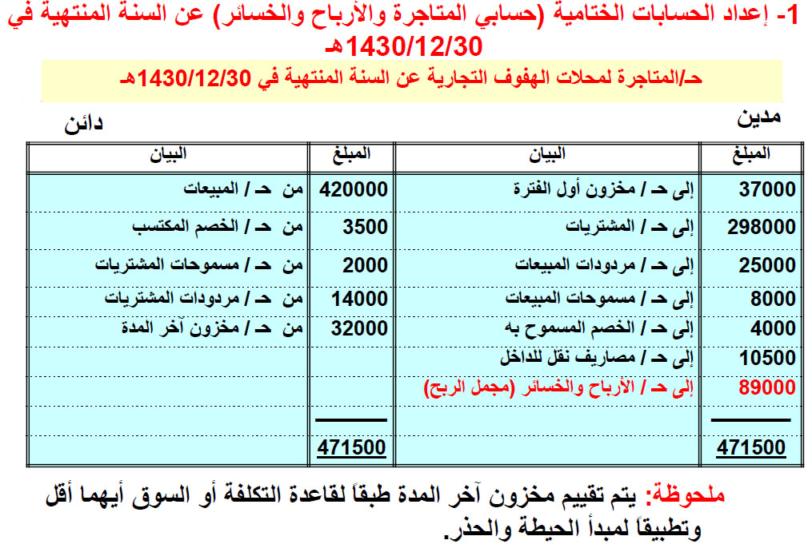

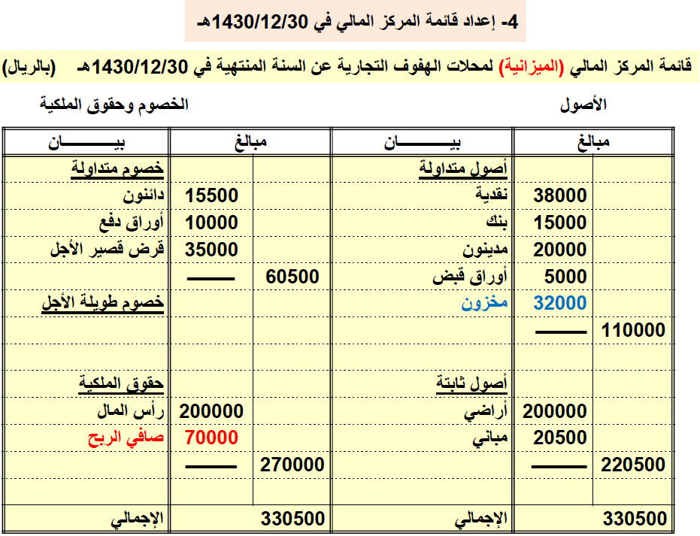

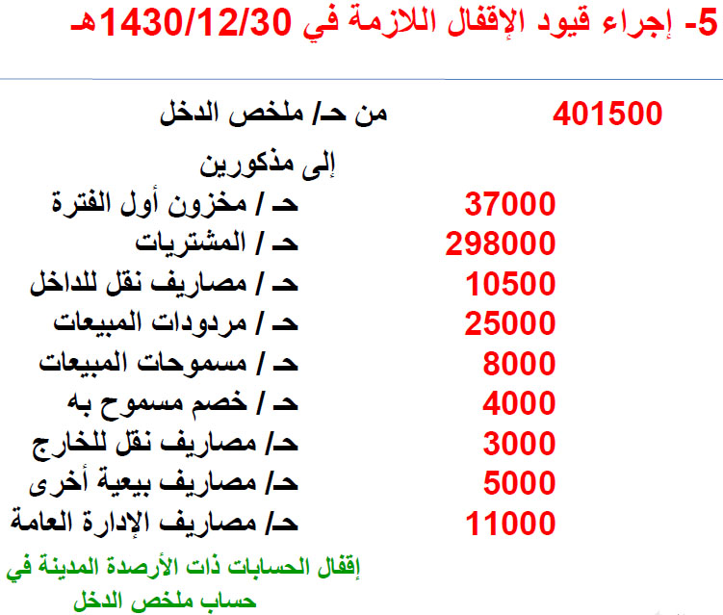

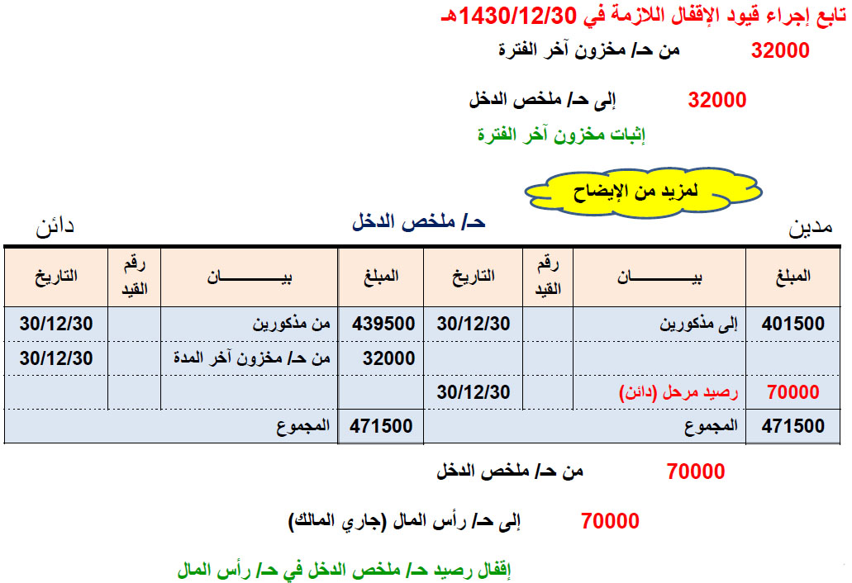

أختر الأجابة الصحيحة مما يلي:

- يقصد بالموضوعية كأحد خصائص المعلومات المحاسبي:

- أن تكون المعلومات المحاسبية هامة و مفيدة لطبيعة المشكلة المراد حلها أو اتخاذ قرار بشأنها | - أن تكون المعلومات المحاسبي حديثة و يتم توفيرها وقت الحاجة اليها
- الابتعاد عن التقدير و الحكم الشخصي و الاعتماد على مصادر حقيقية للمعلومات المحاسبية | - أن تكون المعلومات المحاسبية في صورة صحيحة و ليست خاطئة

- دفتر اليومية:

- سجل تثبت به العمليات المالية التي تقوم بها المنشأة أولا باول | - سجل ترحل اليه الأطراف المدينة و الدائنة من دفتر الأستاذ أولا باول
- سجل يوضح ارصدة كل من الحسابات المدينة و الحسابات الدائنة في نهاية فترة زمنية معينة | - يساعد على استخراج ارصدة الحسابات المدينة و الدائنة اولا باول

- تأتي اهمية هذا المبدأ في أنه يحقق قابلية القوائم المالية للمقارنة لنفس المنشاة عن فترات مالية مختلفة:

- الملائمة | - الأفصاح التام
- القابلية للمقارنة | - الثبات

- تؤثر العملية المالية على كل من جانب الاصول و جانب الخصوم و حقوق الملكية بالزيادة في حالة:

- شراء سيارات نقدا | - شراء سيارات على الحساب
- سداد الدائنين بشيك | - كل ما سبق صحيح

- المصطلح المحاسبي باللغة الأنجليزية المقابل لمصطلح الخصوم هو:

- Balance Sheet | - Assets
- Liabilities | - Owner’s Equity

- المصطلح المحاسبي باللغة العربية المقابل لمصطلح Promissory Note:

- الأوراق التجارية | - الكمبيالة
- السندر الأذني | - أوراق القبض

- اذا بلغت رأس مال احدى المنشآت الفردية في بداية العام 200 الف ريال، و حققت المنشأة أرباحا خلال العام 60 الف ريال، كما بلغت مسحوبات مالك المنشأة من النقدية لأغراضه الشخصية 40 الف ريال، في هذه الحالة فأن قيمة حقوق الملكية في نهاية العام تبلغ:

- 200 الف | - 300 الف
- 260 الف | - 220 الف

- اذا توفرت لديك المعلومات التالية عن منشأة زياد التجارية:
- أجمالي المشتريات 240 الف ريال، مردودات 20 الف ريال، مسموحات المشتريات 10 الف ريال، و خصم مكتسب 10 الف ريال، تكلفة البضاعة المتاحة للبيع 180 الف ريال، من تلك المعلومات فأن صافي المشتريات تبلغ:

- 210 الف | - 200 الف
- 260 الف | - 20 الف

قيمة صافي المشتريات = 240000-20000-10000-10000 = 20000

- يمكن الحصول على صافي الربح عن الفترة من خلال المعادلة التالية:

- صافي المبيعات – صافي المشتريات | - صافي المبيعات – تكلفة المبيعات
- صافي المبيعات – تكلفة المبيعات – جميع الايرادات + جميع المصروفات الأخرى | - صافي المبيعات – تكلفة المبيعات + جميع الايرادات – جميع المصروفات الأخرى

- خصمت المنشاة كمبيالة محلات الزينة بمبلغ 50 الف ريال استحقاق ثلاث شهور لدى بنك الرياض، وذلك مقابل مصاريف خصم بمعدل 10% سنويا، في هذه الحالة فأن المبلغ المضاف لحساب المنشأة في البنك هو:

- 20 الف ريال | - 55 الف ريال
- 51250 ريال | - 48750 ريال

قيمة الخصم = 50000 * (10÷100) * (3÷12) = 48750

قامت منشأة السعادة لتجارة الأثاث و المفروشات بمجموعة من العمليات المالية عام 1430 هـ و المطلوب مساعدة محاسب المنشأة في تحديد الأطراف المدينة و الدائنة لتلك العمليات تمهيدا لتسجيلها في دفتر يومية المنشأة:

- تم شراء أثاث و مفروشات على الحساب من الشركة الخليجية للتجارة بمبلغ 200 الف ريال بسعر الكتالوج و بخصم تجاري 10%

- الطرف المدين هو حساب الأثاث و المفروشات بمبلغ 200 الف ريال | - الطرف المدين هو حساب المشتريات بمبلغ 180 الف ريال
- الطرف المدين هو حساب الشركة الخليجية للتجارة بمبلغ 180 الف ريال | - الطرف الدائن هو حساب المشتريات بمبلغ 180 الف ريال

- تم شراء سيارة لنقل الأثاث و المفروشات المباعة بمبلغ 100 الف ريال من شركة الجميح للسيارات بخصم 10% و سددت القيمة بشيك

- الطرف المدين هو حساب السيارات بمبلغ 100 الف ريال | - الطرف المدين هو حساب المشتريات بمبلغ 90 الف ريال
- الطرف الدائن هو حساب شركة التوكيلات العالمية بمبلغ 90 الف ريال | - الطرف المدين هو حساب السيارات بمبلغ 90 الف ريال

بعد الأطلاع على محتويات ميزان مراجعة محلات الهفوف التجارية و المعد في 30/12/1430 هـ بالريال، و مع العلم بأن مخزون آخر المدة في 30/12/1430 هـ بلغ 32000 ريال بسعر التكلفة، و 35000 ريال بسعر السوق، المطلوب الأجابة على الأسئلة التالية من رقم (13) الى رقم (15):

- يظهر رصيد حساب المبيعات في:

- الجانب المدين لحساب ملخص الدخل بمبلغ 42000 ريال | - جانب الأصول بقائمة المركز المالي بمبلغ 25000 ريال
- الجانب الدائن لحساب ملخص الدخل بمبلغ 420000 ريال | - جانب الخصوم و حقوق الملكية بقائمة المركز المالي بمبلغ 420000 ريال

- يظهر رصيد حساب النقدية بمبلغ 38000 ريال:

- ضمن الأصول المتداولة بقائمة المركز المالي | - ضمن المصروفات في حساب ملخص الدخل
- ضمن الأصول الثابتة بقائمة المركز المالي | - ضمن الخصوم المتادولة بقائمة المركز المالي

- يظهر مخزون آخر المدة في:

- الجانب الدائن لحساب ملخص الدخل فقط بمبلغ 32000 | - الجانب الدائن لحساب ملخص الدخل و في قائمة المركز المالي صمن الأصول المتادولة بمبلغ 32000
- الجانب الدائن لحساب ملخص الدخل وفي قائمة المركز المالي ضمن الأصول المتداولة بمبلغ 35000 | - قائمة المركز المالي فقط ضمن الأصول المتداولة بمبلغ 35000 ريال

مقتطفات:

المنشأة  حالة تطبيقية رقم (1/1) ص21 فقرة 4 | Enterprise | هي عبارة عن أي وحدة اقتصادية تزاول نشاطا بهدف الاستغلال الأمثل للموارد المتاحة لتحقيق الهدف التي أنشئت من اجله.
دورة التشغيل |  | هي متوسط الفترة الزمنية بين عملية شراء السلع و بيعها و تحصيل قيمة المبيعات نقدا في المنشأة التجارية.
الأصول (الموجودات) | Assets | هي الموارد الاقتصادية المملوكة للمنشاة و التي يمكن قياسها محاسبيا. حالة تطبيقية رقم (1/1) ص21 فقرة 6  - أصول متداولة (قصيرة الاجل): Current Assets هي النقدية أو الممتلكات التي يتوقع تحويلها الى نقدية أو بيعها أو استخدامها خلال سنة أو دورة التشغيل أيهما أطول. حالة تطبيقية رقم (1/1) ص21 فقرة 8  - أصول ثابتة (طويلة الأجل): Fixed Assets هي الممتلكات التي تقتنى بغرض استخدامها وليس بيعها و يمتد العمر الإنتاجي لها لعدة سنوات.  - أصول غير ملموسة: Intangible Assets هي الممتلكات أو الحقوق التي ليس لها وجود أو كيان مادي ملموس و لكنها ذات قيمة او فائدة للمنشأة مثل شهرة المحل و حقوق الاختراع. حالة تطبيقية رقم (1/1) ص21 فقرة 12
الخصوم | Liabilities | هي التزامات أو تعهدات على المنشأة تجاه الغير مقابل حصولها منهم على سلع أو خدمات أو قروض. حالة تطبيقية رقم (1/1) ص21 فقرة 5  - خصوم قصيرة الأجل Current Liabilities هي الالتزامات التي يجب سدادها خلال سنة أو دورة التشغيل أيهما أطول. حالة تطبيقية رقم (1/1) ص21 فقرة 9  - خصوم طويلة الأجل Long term Liabilities هي الالتزامات التي يستحق سدادها خلال فترة زمنية تزيد عن عام أو دورة تشغيلية ايهما أطول. حالة تطبيقية رقم (1/1) ص21 فقرة 7
حقوق الملكية  حالة تطبيقية رقم (1/1) ص21 فقرة 11 | Owner’s Equity | هي الالتزامات المستحقة على المنشاة تجاه ملاكها أو أصحابها.
قائمة المركز المالي  حالة تطبيقية رقم (1/1) ص21 فقرة 10 | Financial Position Statement | هي كشف مالي عن المركز المالي للمنشأة في تاريخ معين
الإيرادات  حالة تطبيقية رقم (1/1) ص21 فقرة 13 | Revenues | هي ثمن البضاعة المباعة أو الخدمات المقدمة من المنشأة.
المصروفات  حالة تطبيقية رقم (1/1) ص21 فقرة 15 | Expenses | هي تكلفة المواد و الخدمات المستخدمة في تنفيذ الأنشطة التي تزاولها المنشأة للحصول على الايرادات.
صافي الربح/الخسارة حالة تطبيقية رقم (1/1) ص21 فقرة 16 | Net profit | هو الزيادة في الايرادات المحقق عن المصروفات المرتبطة به خلال فترة معينة.
قائمة الدخل | Income statement | هي تقرير لتقييم أداء المنشأة عن طريق مقابلة الايرادات بالمصروفات المرتبطة بها خلال فترة معينة حالة تطبيقية رقم (1/1) ص21 فقرة 14، أما صافي الخسارة فهي نقص في الايرادات المحقق عن المصروفات المرتبطة به خلال فترة معينة. حالة تطبيقية رقم (1/1) ص21 فقرة 18
قائمة التدفقات النقدية | Cash Flow Statement | هي تقرير يعرض معلومات عن النقدية المحصلة و النقدية المنصرفة و علاقة ذلك بصافي الربح.

ما خصائص المعلومات المحاسبية؟
الملائمة و الوقتية و القابلية للتحقق و الموضوعية و الصحة او الدقة و القابلية للقياس.

الملائمة حالة تطبيقية رقم (1/1) ص21 فقرة 26 | Relevance | أن تكون لهذه المعلومات علاقة بالمشكلة التي يراد حلها، أو القرار الذي يراد اتخاذه.
الوقتية | Timeliness | يجب أن تكون المعلومات حديثة و متوفرة وقت الحاجة
القابلية للتحقق حالة تطبيقية رقم (1/1) ص21 فقرة 29 | Verifiability | عند التحقق من المعلومات بنفس الطريقة نحصل على نفس النتيجة
الموضوعية | Objectivity | عدم الانحياز
الصحة أو الدقة | Accuracy | يجب أن تكون المعلومات المحاسبية صحيحة و دقيقة.
القابلية للقياس | Quantifiability

المصطلح بالعربي | المصطلح بالانجليزية
المحاسبة | Accounting
المحاسبة المالية | Financial Accounting
قائمة الدخل | Income statement
قائمة المركز المالي | Financial Position statement
الميزانية العمومية | Balance Sheet
الأصول | Assets
الخصوم | liabilities
حقوق الملكية | Owners Equity
المبادئ المحاسبية المتعارف عليها | Generally Accepted Accounting Principles (GAAP)
الحساب المدين | Debit Account
الحساب الدائن | Credit Account
قاعدة القيد المزدوج | Double Entry Rule
قيود اليومية | Entries
الدورة المحاسبية | Accounting Cycle
دفتر اليومية | Journal
دفتر الأستاذ | Ledger
الترصيد | Balancing
الترحيل | Posting
ميزان المراجعة | Trial Balance
الإيرادات | Revenues
المصروفات | Expenses
صافي الربح ( الخسارة ) | Net Profit ( Loos )
الأصول المتداولة ( قصيرة الأجل ) | Current Assets
الأصول الثابتة ( طويلة الأجل ) | Fixed Assets
الأصول الغير ملموسة | Intangible Assets
الخصوم المتداولة ( قصيرة الأجل ) | Current liabilities
الخصوم طويلة الأجل | Long – term liabilities
حقوق الملكية | Owner,s Equity
رأس المال | Capital
المسحوبات | Withdrawals
القروض | Loans
المشتريات | Purchases
مردودات المشتريات | Purchases Returns
مسموحات المشتريات | Purchases Allowances
خصم الشراء | Purchases Discount
الخصم التجاري | Trade Discount
الخصم النقدي | Cash Discount
الخصم المكتسب | Discount Earned
مصروفات نقل المشتريات | Freight Expenses
صافي المشتريات | Net Purchases
تكلفة البضاعة المباعة | Cost of Goods Sold
المبيعات | Sales
مردود المبيعات | Sales Returns
مسموحات المبيعات | Sales Allowances
خصم المبيعات | Sales Discount
الخصم المسموح به | Discount Allowed
صافي المبيعات | Net Sales
حساب المتاجرة | Trading Account
حساب الأرباح والخسائر | Profit and Loss Account
حساب ملخص الدخل | Income Summery Account
الأوراق التجارية | Negotiable Instruments
الكمبيالة | Bill of Exchange
السند الاذني | Promissory Note
اوراق القبض | Notes Receivables
اوراق الدفع | Notes Payable
السجلات المساعدة | Subsidiaries
دفتر يومية المبيعات الاجلة | Credit Sales Journal
دفتر يومية مردودات المبيعات | Sales Returns Journal
دفتر يومية المشتريات الآجلة | Credit Purchases Journal
دفتر يومية مردودات المشتريات | Purchases Returns Journal

